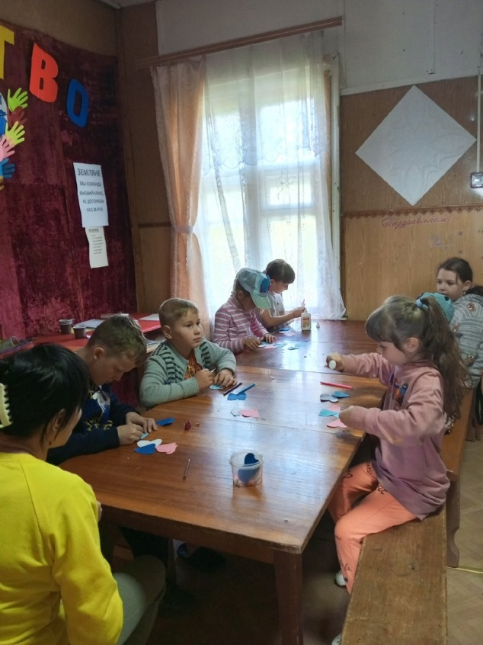
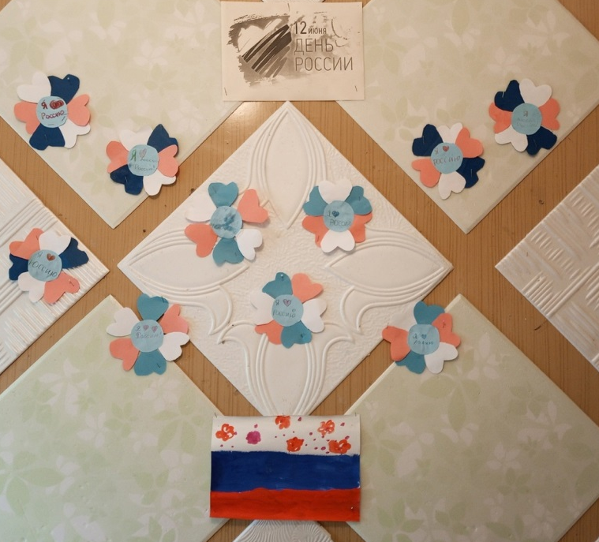
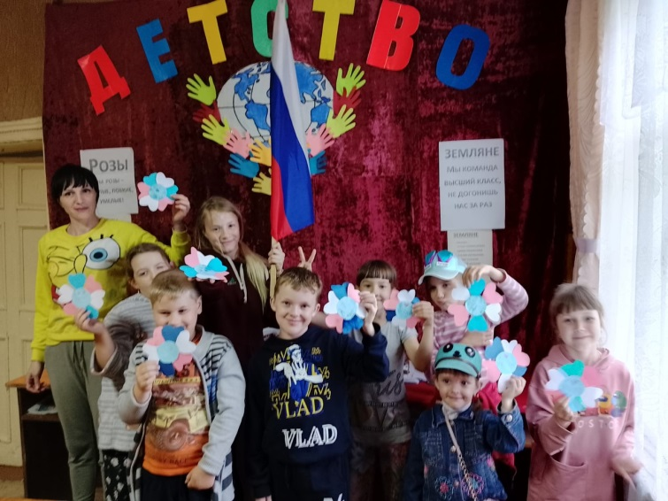
Медведкинская библиотека пригласила ребят на мастер-класс по изготовлению сувенира ко Дню России. «Цветок - Я люблю Россию». В начале праздника библиотекарь поздравила ребят и рассказала историю возникновения праздника – Дня России, который отмечается ежегодно 12 июня с 1994 года, познакомила с русскими символами России: берёзкой, балалайкой, самоваром и русской матрёшкой. А затем ребята с удовольствием своими руками сделали из цветной бумаги сувенир в виде цветка. Сердечки для цветка оформлялись в определенной цветовой гамме флага.

